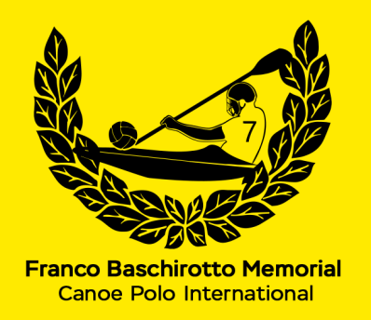 | MODULO D’ISCRIZIONE  35° FRANCO BASCHIROTTO MEMORIAL INTERNATIONAL 2026  Castello di Porpetto (UD) Italy  11 - 12 July 2026  ORGANIZZATO DA NATISONE KAYAK CLUB Manzano & KAYAK FIUME CORNO Castello

INFORMAZIONE SQUADRA
TEAM NAME:
nome SQUADRA:
PERSON RESPONSABLE:
persona RESPONSABILE:
CONTACT PHONE NUMBER:
numero CONTATTO:
E-MAIL:
indirizzo e-mail:
PLAYING DIVISION:  divisione di gioco  mark with ‘X’ in the chosen division  segnare il divisione scelta con un ‘X’ | Divisione I  PIENO/CHIUSO | Divisione II  Ladies, Minin Cup Trophy
 | Divisione III  Ricreazionale | Division IV  U18 Juniores
TASSE D’ISCRIZIONE: € 120 a squadra
Pagamento a:
A.S.D. KAYAK FIUME CORNO
IBAN IT33C0708563890000000025822
BIC: ICRAITRRU50
BANCA: CREDITO COOPERATIVO FRIULI
33050 GONARS ITALY
NUMERO FILIALE: 63890

Si prega di specificare sul modulo il nome della/e squadra/e e la/e divisione/i di gioco. Le iscrizioni chiudono il 30 giugno 2026. Questo modulo di iscrizione deve essere inviato a fbm.challengetrophy@gmail.com
il prima possibile per garantire un posto nella competizione, poiché i posti sono limitati in ogni divisione e la priorità viene data alla data e all'ora di ciascun pagamento. Una volta raggiunto il numero massimo di squadre in ogni divisione, le iscrizioni verranno chiuse.

